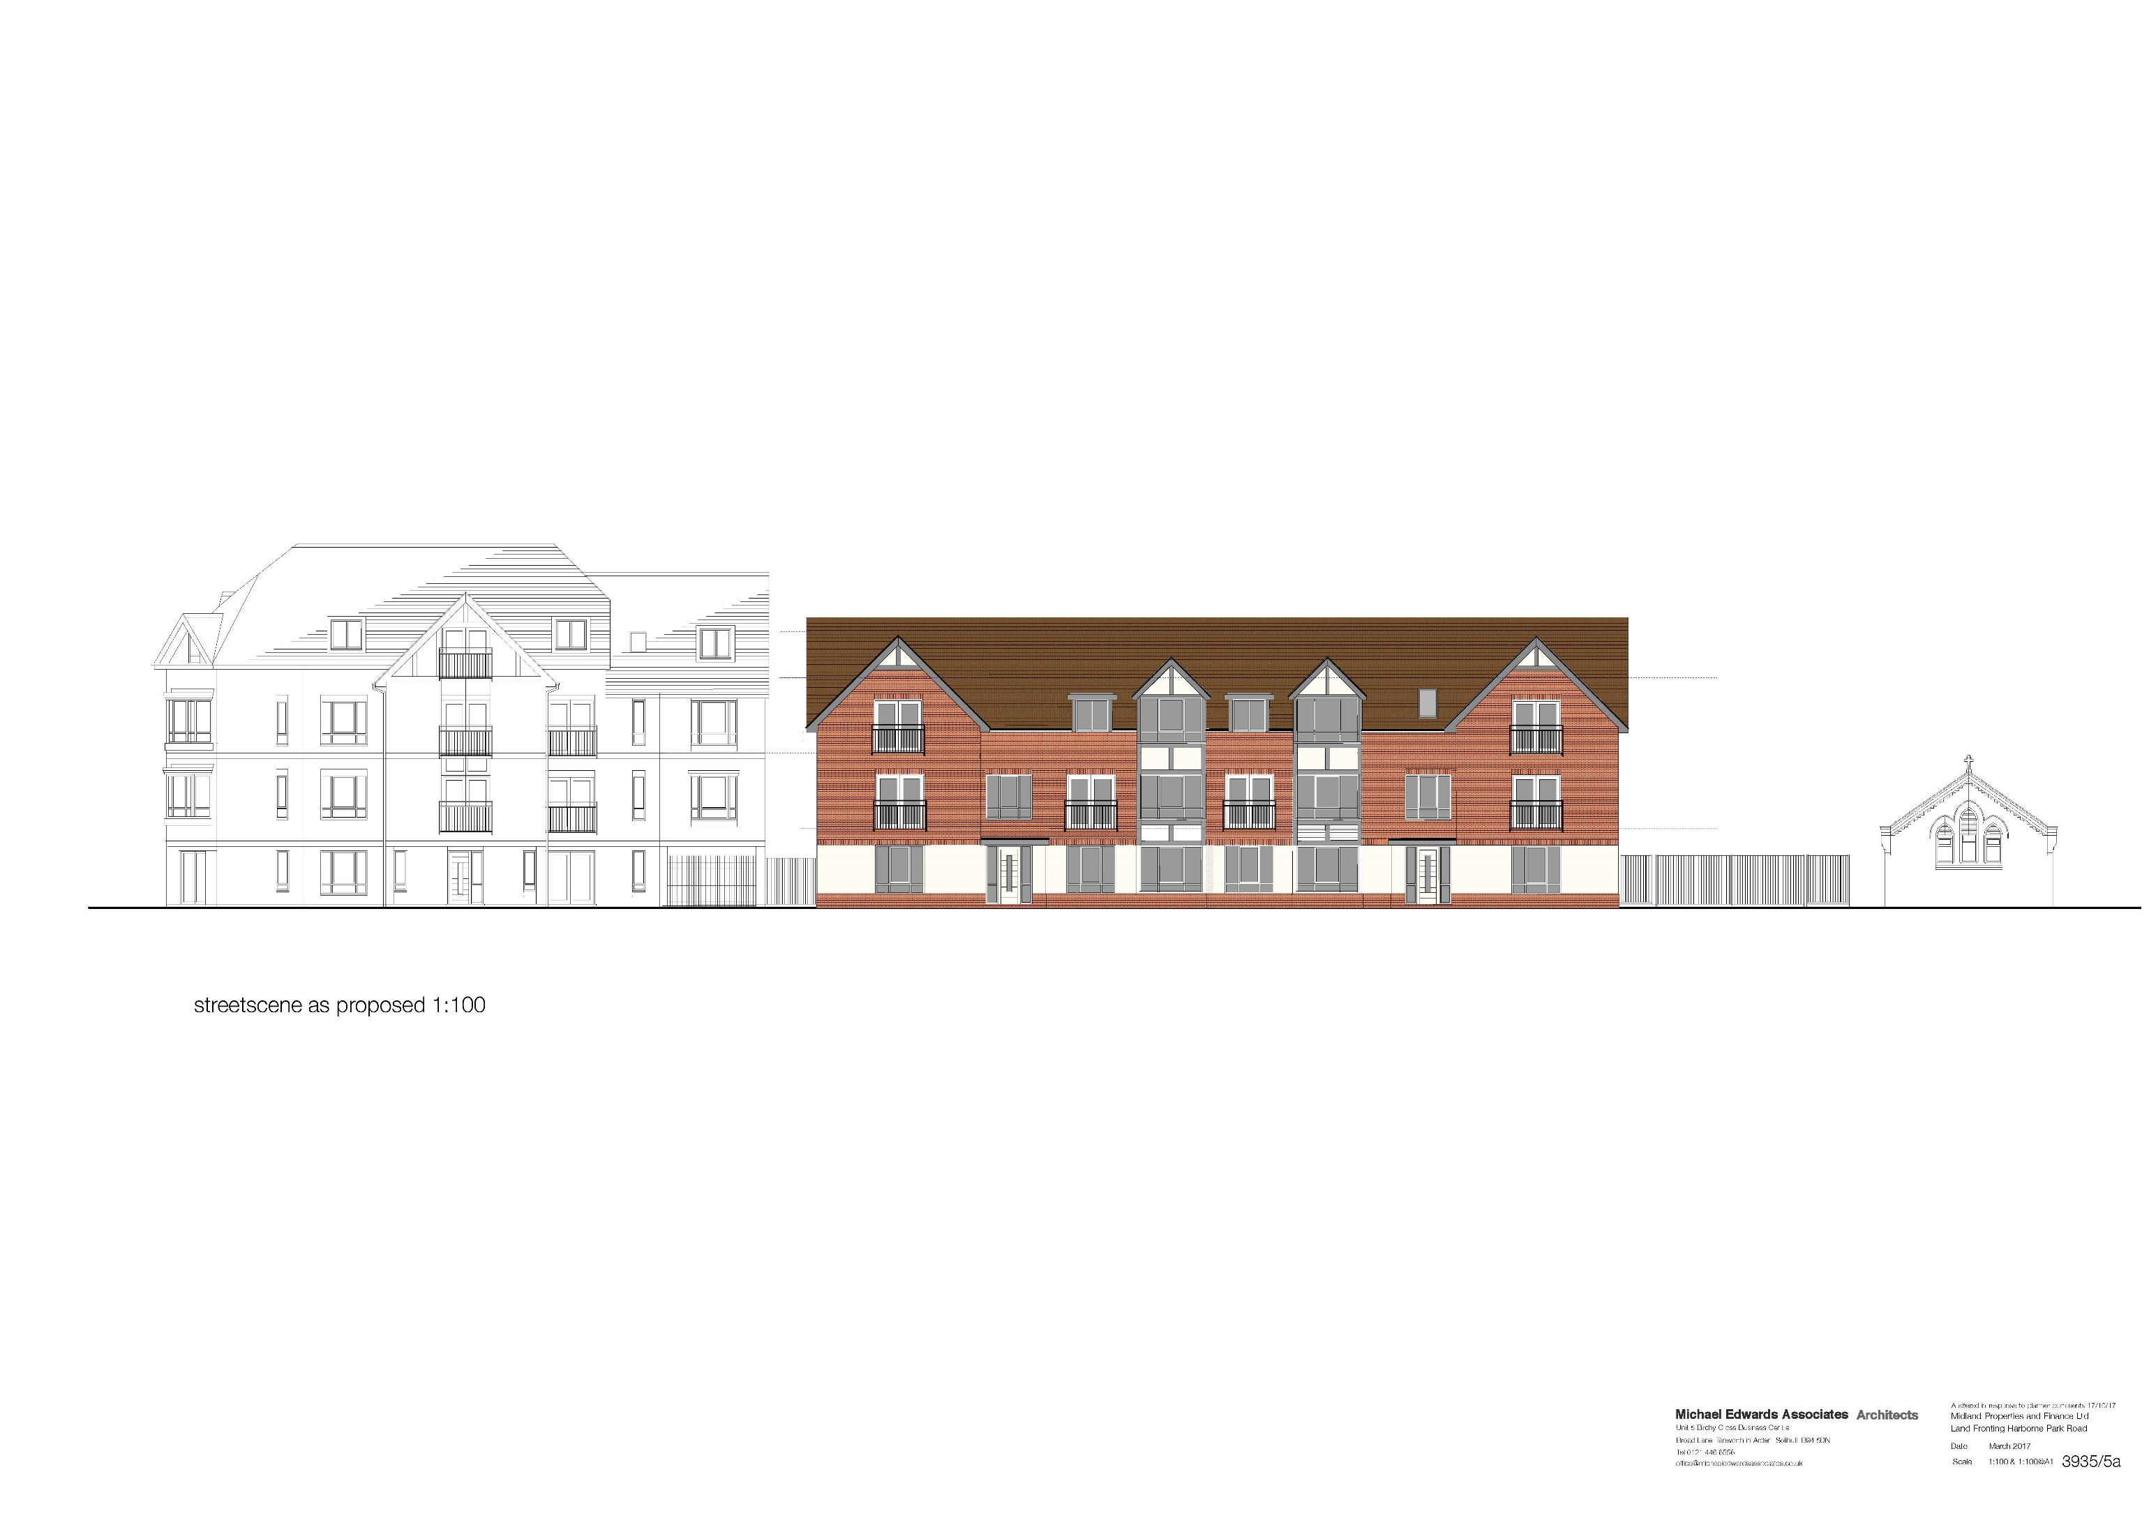

# 8.13 3935-5a.pdf